الوضعية الاول :(06ن)
- يلجأ الكثير من الفلاحين خاصة في المناطق التي تتمتع بتوفر الرياح طول السنة باستغلال هاته الطاقة من أجل رفع المياه من البئر باستخدام مضخة تعمل بالطاقة الكهربائية الناتجة من مولد تديره عنفة (لاحظ السند)
بالاعتماد على ما سبق :
- صف التركيبة الوظيفية لعمل المضخة .
- اكتب السلسلة الوظيفية ثم استنتج السلسلة الطاقوية للتركيبة السابقة .
- مثل الحصيلة الطاقوية للمولد اثناء تشغيله.
- اكتب نص مبدأ انحفاظ الطاقة .
الوضعية الثانية:(06ن)
لاحظ الوثيقة التالية:
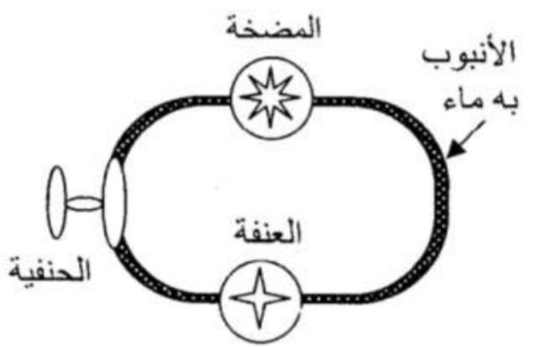 | 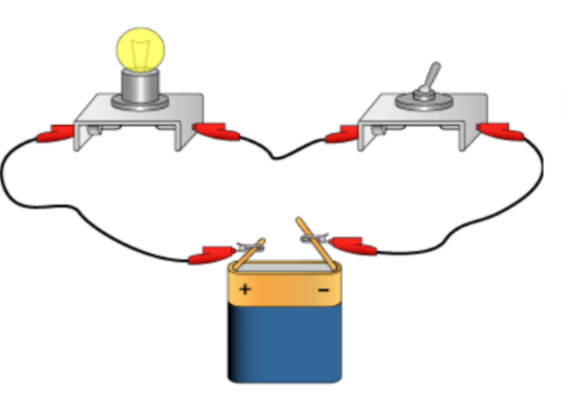

- املأ الجدول التالي:
النموذج المائي | نموذج التيار الكهربائي
المضخة | .........................................
......................................... | القاطعة مفتوحة
......................................... | المصباح
......................................... | الأسلاك
جزيئات الماء | .........................................

- انطلاقا من المقارنة بين نموذج المضخة ونموذج التيار الكهربائي استنتج مفهوم التيار الكهربائي المستمر.
- أعد رسم الدارة الكهربائية مبينا:
- جهة التيار الكهربائي.
- جهة الدقائق الكهربائية.

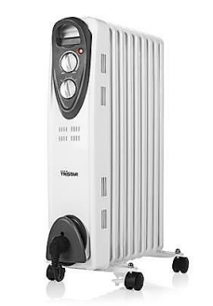 | 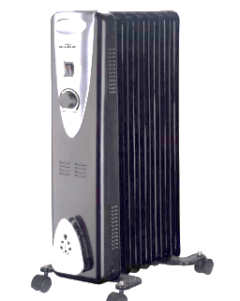 | 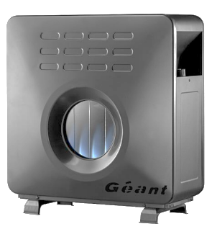
مدفأة A (1200W) | مدفأة B (2,2 KW) | مدفأة C
الوضعية الادماجية: (08ن)

اشترى أبو أيوب ثلاث مدفآت، اثنان كهربائية والثالثة تعمل باحتراق غاز المدينة $\left({CH}_{4}\right)$.
انطلاقا من السند أجب عما يلي:
- ما هي المدفأة التي تعتقد بأنها مناسبة بين A و B مع التبرير؟
- اذكر نواتج احتراق المدفأة C إذا كان لون اللهب:
- أصفر
- أزرق
- أحسب الطاقة المستهلكة للمدفئتين A وB إذا اشتغلتا مدة 6 ساعات متواصلة ، بالجول وkwh .
- أحسب التكلفة إذا علمت أن ثمن4 DA 1 KWH
- اقترح حلا لتجنب أخطار المدفأة C ، وحلا واحد للتقليل من فاتورة الكهرباء.

